Цель работы: освоение интерфейса системы AutoCAD, настроек графического редактора, команд вычерчивания графических примитивов и выполнения надписей на чертежах.
Практическая работа: посвящена оформлению чертежа формата А3.
Задание выполняется в следующей последовательности:
1. Изучить интерфейс AUTOCAD (курс лекций).
2. Выполнить начальные установки настройки графического редактора:
задать границы чертежа (формат A3 - 420×297);
загрузить типы линий (ISO dash, Center);
Установить слои: 0 слой не менять, создать новые 4 слоя –
1 слой: контур (тип линий Continuous, цвет черный, вес линии - 0,53),
2 слой: осевая (тип линий осевая 5Х, цвет красный, вес линии - 0,25),
3 слой: размерный (тип Continuous, цвет синий, вес линий - 0,25),
4 слой: дополнительный (тип Continuous, цвет черный, вес линий - 0,25);
3. Изучить команды вычерчивания графических примитивов и выполнения надписей (Раздел - Графические примитивы AutoCAD).
4. Вычертить рамку, которая задает размеры формата А3:
Щелкнуть на пиктограмме Линия и с клавиатуры ввести координаты начальной точки 0,0 и нажать Enter;
Нажать клавишу F8 и включить режим ОРТО, переместить мышь вправо и ввести с клавиатуры 420 и нажать клавишу Enter;
переместить мышь вверх, ввести с клавиатуры 297 и нажать клавишу Enter;
переместить мышь влево, ввести с клавиатуры 420 и нажать клавишу Enter;
ввести с клавиатуры C(close) и нажать клавишу Enter.
Результат построения показан на рисунке 1.1а.
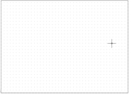 | 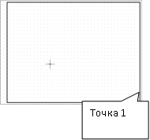 | 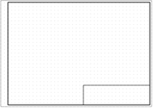
a) | б) | в)

Рисунок 1.1 Задание границ формата A3 и основной надписи
5. Прочертить рамку формата А3 (420×297 мм).
Щелкнуть на пиктограмме Ломаная и с клавиатуры ввести координаты начальной точки 20,5 и нажать Enter;
переместить мышь вправо и ввести с клавиатуры 395 и нажать клавишу Enter;
переместить мышь вверх и ввести с клавиатуры 287 и нажать клавишу Enter;
переместить мышь влево и ввести с клавиатуры 395 и нажать клавишу Enter;
ввести с клавиатуры C(close) и нажать клавишу Enter.
Результат построения показан на рисунке 1.1б.
6. Вычертить по размерам основную надпись чертежа.
Рекомендуется вначале прочертить габаритный прямоугольник 185×55:
щелкнуть на пиктограмме Ломаная и щелкнуть в точке 1 (рисунок 1.1б);
переместить мышь влево и ввести с клавиатуры 185 и нажать клавишу Enter;
переместить мышь вверх и ввести с клавиатуры 55 и нажать клавишу Enter;
переместить мышь вправо и ввести с клавиатуры 185 и дважды нажать клавишу Enter.
Результат построения показан на рис.1.1в.
Размеры основной надписи чертежа по ГОСТ 2.104-68 (форма 1, рисунок 1.2).
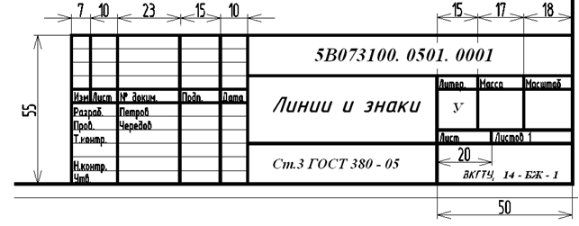
Рисунок 1.2 Размеры основной надписи чертежа
7. Заполнить основную надпись, используя команду Рисование\Текст\Однострочный. Для заполнения граф основной надписи использовать шрифт GOST type B. Для выполнения надписей Изм., Лист, №докум. и других использовать шрифт №3.5. Если надписи не вмещаются в отведенные для них графы, то фактор ширины задать меньше единицы. Надпись наименования задания А8КГ.01 выполнить шрифтом №7.
8. Сохранить работу как файл Формат А3.
9. Самостоятельно рекомендуется создать шаблон формата А4 (210×297) мм, который будет использован при выполнении лабораторной работы №2. Сохранить как файл Формат А4.
10. Вычертить задание на тему «Примитивы» (пример смотрите на рисунке 1.3).
